***Задание на проверку знаний по теме «Площадь треугольника»***

На клетчатой бумаге с размером клетки 1 ˣ 1 отмечены три точки A, B и С. Найдите расстояние от точки B до прямой AC.

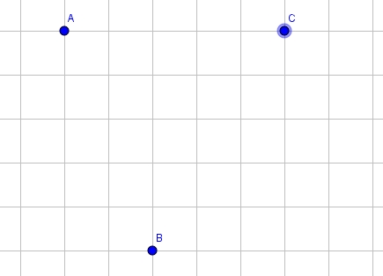

Ответ: ________

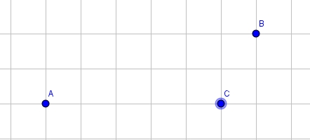

Ответ: ________

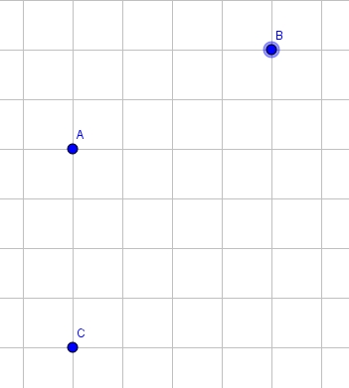

Ответ: __________

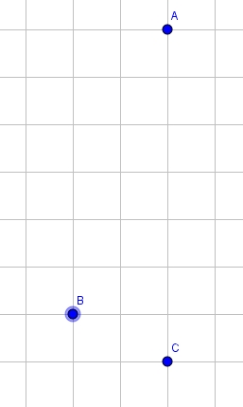

Ответ: ________

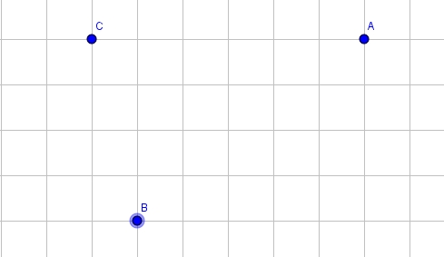

Ответ: _______